附属结构用户指导书

编制：任 浩
审核：关成伟

上海同豪土木
2015.01.27
目 录
一、是什么？ 1
1 附属结构模板式出图的实现方式是什么？ 1
2 附属结构模板式出图的适用范围是什么？ 1
3 附属结构模板式出图的功能特点有哪些？ 1
3.1. 便捷性 1
3.2. 开放性 1
3.3. 示意性 1
二、怎么用？ 1
1. 概述 1
2. 界面操作 2
2.1. 总体操作 2
2.2. 护栏构造 3
2.3. 人行道板 5
2.4. 桥面铺装 5
2.5. 防护网 6
2.6. 伸缩缝 6
2.7. 锥坡 7
2.8. 支座安装 8
2.9. 搭板构造 8
2.10. 搭板钢筋 9
2.11. 排水设施 9
3. 模板制作 9
3.1 模板组成 9
3.2 图形模板（.dxf） 10
3.3 排图模板（.docx） 11
3.4 变量计算模板（.docx） 12
3.5 图块替换 14
3.6 整套模板制作样例 14
三、你怎么看？ 18
附录1 CAD图形模板规则说明 19
附录2 排图模板材料统计表材料命名规则 20
附录3 变量计算模板规则说明 21

一、是什么？

附属结构模板式出图的实现方式是什么？
模板式出图是基于程序中的内部模板，结合已经建立好的桥梁模型，通过一系列变量计算，最终得到数据准确有效的施工图纸，通俗的讲，它实际上采用的是“不改图形改标注”的绘图方式。

附属结构模板式出图的适用范围是什么？
此版本开放的附属结构非常广泛，主要有：桥台搭板、防撞护栏、支座安装、桥面铺装、排水设施、人行道板、伸缩缝、防护网以及锥坡等，各类附属结构也包含多种常用类型，可以满足大多数用户需求。

附属结构模板式出图的功能特点有哪些？

便捷性
程序中附属结构界面简洁明了，需要输入的参数很少，可读性强，且大都设有常用默认值，用户只需进行极少量的修改即可；另外模板式出图速度很快，一般来说，从开始输入到最后出图，1分钟之内便可完成。

开放性
程序给予用户极大的自由度，用户不仅可以根据自己需要修改模板，甚至还可以新建自己的专属模板，通过程序得到和预想完全相同的附属结构图纸，已成为现实。

示意性
模板式图纸并非严格的比例化图纸，它实际上是一种示意图，但材料统计均按实际进行计算，准确无误。

二、怎么用？

概述
附属结构模板式出图操作简单，一般来说，在建立好桥梁模型的情况下（以下各章节讲解均在此基础上进行），用户再进行简单的附属结构建模，即可进入绘图界面进行出图，当然，用户还可以修改默认模板或新建专属模板以满足自己的不同需求，以下各小节将具体介绍附属结构出图的操作方法。

界面操作

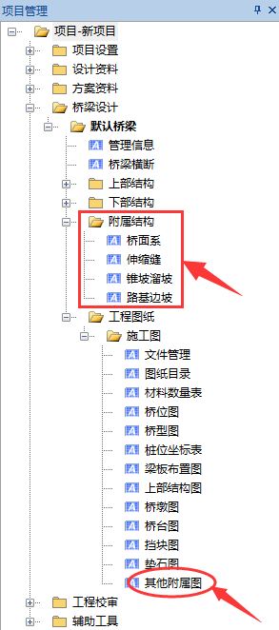
总体操作
图2.1 附属结构建模与出图位置
- 建立附属结构模型
首先，用户需要建立相对应的附属结构模型，一般来说，这在项目管理树形菜单下：项目——桥梁设计——所属桥梁——附属结构对应子目录当中完成，如图2.1所示。以护栏钢筋图为例，双击“桥面系”，进入桥面系建模视图，如图2.2所示，在“桥面元素”一栏中选择护栏的零件名称和布置范围，保存，护栏模型建立完成。
- 出图设置
打开工程图纸——施工图——其他附属图，进入附属结构出图界面，如图2.3所示，默认状态下，此界面包含三个区域，这里重点介绍左侧的附属结构出图设置区域。右击构件选项卡，弹出三种选择——添加构件、删除构件和重命名，单击“添加构件”，选择构件类型，这里选择“防撞护栏钢筋图”，名称自动填充，确定，出现护栏钢筋的出图设置选项卡，填入相关绘图参数，选择出图模板，点击界面上部的“绘制当前”（仅绘制当前显示的构件）或“绘制全部”（绘制所有已添加的构件），稍等片刻，附属结构图纸便呈现在图形显示区域中。
- 结果查看
如需进一步查看出图结果，可在项目文件目录——Drawing——相应的附属结构图文件夹下找到，这里，我们打开“桥梁附属图##防撞护栏钢筋图1”文件夹，出现三类文件形式，其中后缀为“.dxf”的是最终的CAD图纸文件，“.grh”为图形比对文件，“.docx”文件为变量计算文件、排图文件以及工程量汇总文件，在第3节中会详细讲到这部分内容。
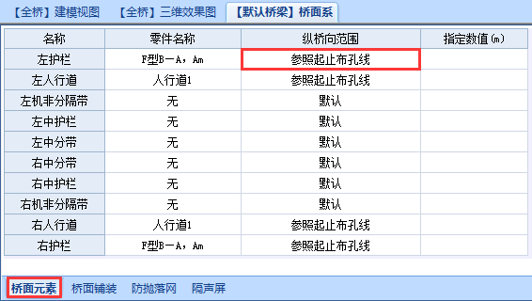
- 桥面系建模界面
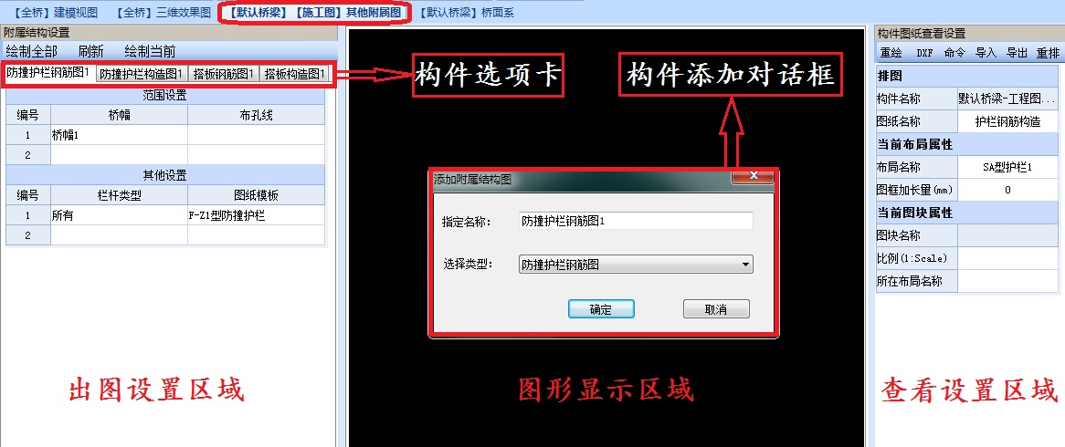
- 附属结构出图界面

护栏构造
双击树形菜单下的“桥面系”，选择“桥面元素”，如图2.4所示，在对应的护栏行中选择零件名称（这里的零件名称对出图没有影响，只需保证不是“无”即可），然后选择纵桥向布置范围：1）参照桥幅起终点——护栏在桥幅起终点之间满布；2）参照起止布孔线——护栏在布孔线起止点之间满布；3）参照耳墙端部——护栏在桥梁两端桥台的耳墙端部之间满布；4）指定桩号——用户直接指定护栏布置的桩号范围。当选择“指定桩号”时，应在下一列输入指定数值。
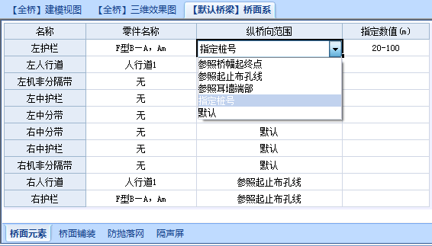
- 护栏构造建模界面
完成之后，双击“其他附属图”，进入出图界面，如图2.5所示，添加“防撞护栏构造图”，依次选择对应桥幅、栏杆类型和图纸模板，这里栏杆类型选择“所有”，图纸默认模板目前只有SA型护栏一种。单击“绘制当前”即可出图。

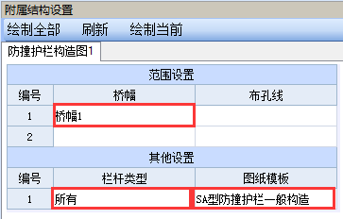
- 护栏构造出图设置
护栏钢筋的建模方法和出图设置界面同护栏构造相同，只是模板有所不同，护栏钢筋的模板目前有6种，如图2.6所示。
- 护栏钢筋模板种类

人行道板
人行道板的建模方法和出图设置可参照护栏构造，默认模板共有三个：1.75m宽正交人行道、1.75m宽斜交人行道、2.3m宽正交人行道。

桥面铺装
在“桥面系”视图中，选择“桥面铺装”，显示如图2.7所示界面，根据设计需求，依次录入所需信息（录入过程中可参考填写说明和示意图）。
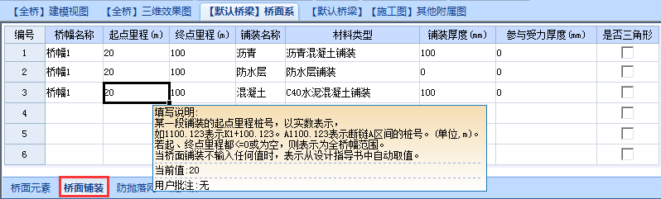
- 桥面铺装建模界面
在附属结构出图界面，添加“铺装图”，设置同护栏构造类似，依次选择桥幅、上部类型及图纸模板，默认模板目前只有一种——12.5m宽T梁铺装。注意，界面中的“上部类型”和“斜交角度”内容暂时无效。选择完成后即可进行出图。

防护网
在“桥面系”视图中，选择“防抛落网”，显示如图2.8所示。按照文字说明依次录入各项信息，其中纵向布置有两种输入方式，1）指定起止布孔线，此时下一列应输入布孔线序号范围；2）指定起止里程桩号，此时下一列应输入里程桩号范围。防护网位置有三种：左侧、右侧以及两侧。距外缘距离及防护网类型的填写暂时对出图没有影响。
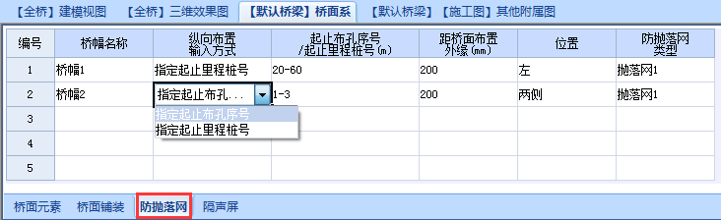
- 防护网建模界面
完成建模信息的录入后，进入防护网出图界面，与护栏构造相同，选择各项内容后单击“绘制当前”，稍等片刻便完成出图。防护网默认模板目前提供两类：A型防护网和B型防护网，其中A型安装于护栏顶部，B型安装于护栏外侧。

伸缩缝
双击树形菜单附属结构下“伸缩缝”一项，进入伸缩缝建模界面，如图2.9所示。
选择桥幅，在指定的布孔线下选择伸缩缝类型，目前，默认模板只有钢梳式伸缩缝一种类型，支持的伸缩量有：80、120、160、240和320mm，因此，这里选择的伸缩缝类型只有伸缩量是有效的。之后进入出图设置界面，选择桥幅，伸缩缝类型选择“所有”，模板选择“伸缩缝构造图”，单击“绘制当前”出图即可。

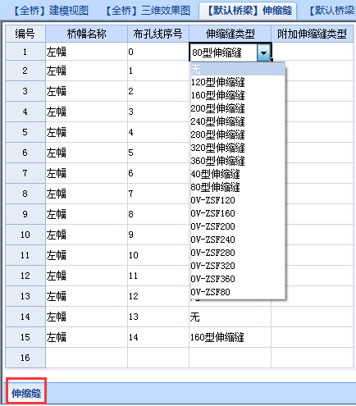
- 伸缩缝建模界面

锥坡
双击树形菜单附属结构下“锥坡溜坡”一项，显示如图2.10所示界面。按照文字说明填入相关数据。
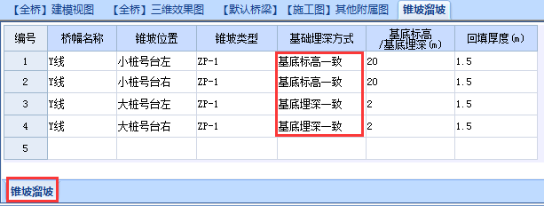
- 锥坡溜坡建模界面
这里选择的锥坡类型可在零件库对应的锥坡类型中进行详细设置，其中基本包含了关于锥坡设计的所有参数。
在出图设置界面，右键添加锥坡图，选择桥幅、锥坡类型和图纸模板即可出图。锥坡的默认模板目前有两个：浸水锥坡和非浸水锥坡，前者的锥坡铺砌材料为浆砌片石，可用于水域桥梁，而后者的锥坡铺砌材料为预制六角块，用于陆域桥梁。值得一提的是，锥坡默认模板更加智能化，它可以判断正/斜交，能够对锥坡自动分级，更重要的是可以准确计算锥坡各项工程量。

支座安装
绘制支座安装图无需建立结构模型，界面中上部结构的支座数据目前对出图没有影响，可直接进入出图设置界面选择桥幅和模板后出图。支座安装默认模板现有四个：板式支座安装构造、盆式支座安装构造、球形支座安装构造以及阻尼支座安装构造。

搭板构造
搭板模型在下部结构的桥台建模界面中建立，双击搭板所在桥台，切换至“台帽”，下拉找到“搭板”一栏，如图2.11所示，有四个参数需要填写，目前默认模板对于前三个参数无效，只需准确填写“横向布置”一项。
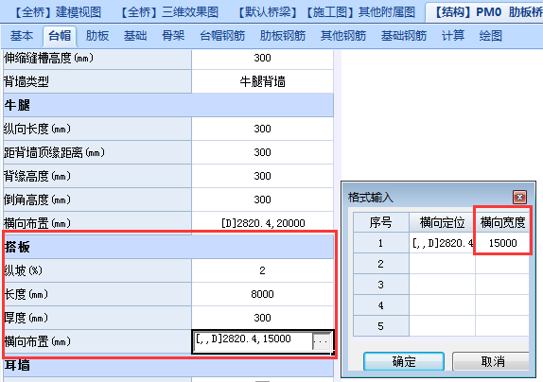
- 搭板建模界面
之后进入出图设置界面，添加搭板构造图选项卡，选择对应桥幅和图纸模板，目前模板有两类，一类针对分离式路基，一类针对整体式路基，整体式路基下有两个模板——单幅单板和双幅双板，二者没有本质区别，只是适应于不同桥宽，过宽的桥可选择单幅单板，普通桥可选择双幅双板。

搭板钢筋
搭板钢筋同搭板构造基本相同，只是模板不同，根据常用的搭板长度，目前共有3个默认模板，即3米搭板、6米搭板和8米搭板。界面中的“搭板长度”一项无效。

排水设施
排水设施无需建立结构模型，可直接进入出图设置界面，如图2.12所示。选择桥幅、排水方式——直排式或集中排水式、横桥向范围——单侧或双侧，当选择“集中排水”时，应在“集中排水设置”一栏进行设置（此时“直排式设置”一栏无效），填入相关数据，然后选择图纸模板即可出图。直排式同集中排水类似。
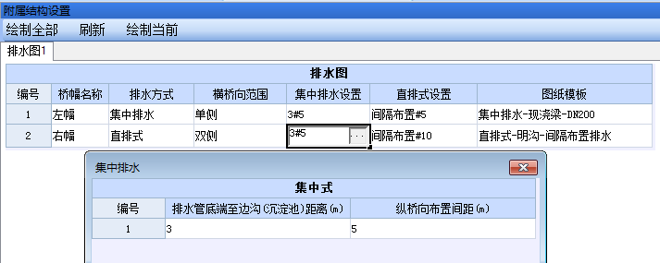
- 搭板建模界面
目前集中排水和直排水各有三个默认模板：集中排水-T梁（用于T梁排水设施）、集中排水-现浇梁-DN200、集中排水-现浇梁-DN300（二者都用于现浇箱梁，只是排水管直径有所区别），直排式-明沟-逐墩布置、直排式-明沟-间隔布置、直排式-盲沟-间隔布置。

模板制作
在一定程度上，用户需要自行制作模板。一方面，程序自带的默认模板类型和数量有限，另一方面，每个设计人员的设计习惯互不相同，因此，如何制作模板显得非常重要。

模板组成
程序中默认模板位于安装目录下：template——Drawpaper——附属结构中的对应附属结构文件夹里，可以看到，一套模板一般包含三类文件：
- CAD图形文件——最终出图结果的根本来源；
- word排图文件——用于调整CAD内部图块和布局；
- word变量计算文件——位于“inner”文件夹中，用于计算CAD图形中的各种变量。

图形模板（.dxf）
图形模板的制作大致可以按照图3.1所示流程进行：
有
无
CAD源图形
按规则修改图层
分解所有图元
修改变量名
转换为块
按图层规则绘制图形

保存为04版dxf格式
图3.1 CAD模板制作流程图
特别需要注意的是：
1）CAD图形模板中的图层建议按照附录1中的规则进行命名和使用，这与程序零件库中的制图标准相对应，可随时修改字体和线宽等内容，当然如果用户所建模板的字体、线宽等不会再改变，也可以跳过此步骤；
2）图形中的所有图元必须被分解，包括标注和多行文字；
3）图形模板中的所有变量必须在英文状态下的中括号内部，即“[]”；
4）为出图美观考虑，还需修改文字的对齐方式（若图中字体样式均为自己常用样式，则可跳过此步骤），一般除附注和标题比例文字设置为“左中”外，其他文字对齐方式均可设为“正中”，当图层为“6c标题文字”的文字被设置为“正中”时，程序会自动在文字下面添加双下划线；
5）在完成图形修改后，必须将图形转换为块，块名称以“TH_”作为开头，若图形相对于A3图框比例为n，则块名应增加后缀“.n”。一般来说，一个布局只需做成一个块，但如果针对特殊情况还有图块替换的需要，则需将图形分割为多个图块（例如在锥坡模板中，一个图形被划分为三块：立面、平面和其他，这是因为立面和平面在不同条件下所用的图块并不相同，也即需要进行图块替换）；
6）保存图形时，必须将图形保存为CAD2004版本的DXF格式。

排图模板（.docx）
排图模板主要包含三类表格：图块表（表3.1示）、布局表（表3.2示）、图块分项表（表3.3示）以及材料汇总表（表3.4示）。制作排图模板时，比较便捷的做法是：拷贝一份默认模板，然后在此基础上进行内容修改。
- 图块表：列出图形模板中的所有图块类型（对应最终布局中的图块数）。第一列图块索引按“A图块”、“B图块”……以此类推罗列；第二列填入表格名称，各行不得相同；图块属性和图块引用不填。
表3.1 图块表
表格名称<图块表>
图块索引 | 表格名称 | 图块属性 | 图块引用
A图块 | 立面
B图块 | 平面
C图块 | 侧面
- 布局表：列出所有布局。第一列布局索引名称按“A布局”、“B布局”……以此类推罗列，布局的多少决定此类构件出图布局的数量；条件串一列，“all”表示无条件显示，即所在布局常显示，“[****]”表示条件显示，即中括号内容为真时所在布局显示，下节详细介绍；布局名与主图名按个人习惯填写；表达式一栏填写各图块之间的位置关系，单一图块时，程序自动将该图块布满图纸，两图块相减表示上下布置，相加表示左右布置，如表3.2中所示，C布局的图块位置为，A图块位于左上方，B图块位于左下方，C图块位于布局右侧；属性列一般不填。
表3.2 布局表
表格名称<布局表>
布局索引 | 条件串 | 布局名 | 主图名 | 表达式 | 属性
A布局 | all | 伸缩缝1 | 伸缩缝构造图 | A图块
B布局 | all | 伸缩缝2 | 伸缩缝构造图 | A图块-B图块
C布局 | [ZJ_80] | 伸缩缝3 | 伸缩缝构造图 | (A图块-B图块)+C图块
- 图块分项表：列出各图块的存在条件。图块分项表可以是多个表格，表格名称<>括号内应填入与图块表中的图块名称，表格数量与图块数量相匹配；条件串的表达方法与布局表中类似，如表3.3中所示，当[ZJ]的计算结果为1时，图块“TH_DB_ZJ”显示，当[XJ]的计算结果为1时，图块“TH_DB_XJ”显示；图块名称一列填入该图块类型所对应的CAD图块名称；说明一列建议用户根据图块存在的工程条件进行备注。
表3.3 图块分项表（其中之一）
表格名称<搭板>
条件串 | 图块名称 | 说明
[ZJ] | TH_DB_ZJ | 正交
[XJ] | TH_DB_XJ | 斜交
材料汇总表：列出需要统计的所有材料。第一列索引按“材料1”、“材料2”……以此类推罗列；第二列部位名称按照“附属”+“构件名称”的方式输入；第三列材料名称按附录2规则输入，如表3.4所示；第四列输入该材料的用量，需要注意的是，所填材料值应是全桥同类型构件材料的总量；第五列说明用户可根据自己习惯填写。
表3.4 材料汇总表
表格名称<材料数据>
索引 | 部位名称 | 材料名称 | 材料值 | 说明
材料1 | 附属搭板 | %%混凝土%%[Cdb] | [AV] | 搭板混凝土体积
材料2 | 附属搭板 | %G16 | [ASW1] | 搭板16#钢筋
材料3 | 附属搭板 | %G22 | [ASW2] | 搭板22#钢筋

变量计算模板（.docx）
变量计算模板中的变量有两种类型：直接变量和中间变量。直接变量指直接由模型中变量所表达的变量，其他的则是中间变量，这里，还需强调一下“条件变量”，它主要用于判断图块或布局的存在条件，既可以是直接变量，也可以是中间变量。
首先需要了解“规则表”，它是一份word文档，位于程序安装目录下template——Drawpaper——附属结构文件夹中，一般情况下，与CAD图形变量有关的所有模型中的变量均会出现在规则表内（锥坡和排水除外），也就是说，变量计算模板中直接变量所引用的变量必须是规则表中存在的。如表3.5是规则表下关于搭板钢筋的变量说明。第一列是变量计算模板中能够引用的所有变量，第二列表示构件类型是否与对应变量相关，1表示相关，0或不填表示不相关，-1表示程序输出的变量计算文件名称之前不显示该变量的计算值，表3.5中构件类型与搭板长度和搭板宽度相关，这表示模型中搭板长度和搭板宽度均相等的搭板为同一类型。
表3.5 搭板钢筋规则表
表格名称<人行道规则表>
变量名称 | 相关 | 变量说明
m_A |  | 斜交角度
m_bX |  | 是否斜交
m_L | 1 | 搭板长度（纵桥向）
m_W | 1 | 搭板宽度（横桥向）
m_HNT | -1 | 混凝土类型
m_DT |  | 所在的墩台界面名称
变量计算模板表格如表3.6所示，第一列变量名称可由字母、数字和下划线“_”组成，但应互不相同， CAD模板中的变量引用自此列；第二列是第一列对应变量的表达式，可以是常量、变量或公式，附录3中列出了所有可能用到的公式及其表达规则；第三列为变量的文字说明，对计算无影响。
表3.6 变量计算表格
表格名称<参数1>
变量名称 | 变量值 | 说明
L | 3 | 搭板长度：m
A | [m_A] | 桥梁轴线与布孔线法线夹角：度
MPI | {$pi()} | 圆周率
cosRA | {$cos([MPI]*[A]/180),ENOB(2)} | 余弦
ZJ | [$CON(<A>;==;0)] | 正交条件
XJ | [$IF(<ZJ>;0;1)] | 斜交条件
如表3.6所示，变量A为直接变量（“m_A”直接来源于规则表），变量cosRA则是中间变量，变量ZJ和XJ为条件变量，分别表示正交条件和斜交条件； L的变量值为常数， A的变量值为引用变量，而MPI等其他变量均为公式。在制作变量计算模板特别给出以下几点建议：
- 为了便于阅读和结果检查，建议用户按照变量类型按颜色进行区分，并在说明中一一备注变量意义及单位。
- 变量名称及变量值中内容应确保在英文状态下输入，且不应夹杂“空格”，建议用户在输完所有内容后对整个表格进行“查找/替换”，将“空格”替换为空值。
- 要特别注意各种括号的使用条件，否则可能出现无法顺利计算的情况，可参见附录2的公式使用规则。

图块替换
许多CAD图形可能需要进行图块自动替换处理，例如在搭板钢筋模板制作时，我们的想法是，桥梁在正交情况下出图为图1，斜交情况下出图为图2。为了实现这个想法，需要进行三方面操作。首先，将图1和图2合并为一个DXF文件，并分别做成块，假设图1的块名称为TH_DB_ZJ，图2的块名称为TH_DB_XJ。然后，进入变量计算模板，对正交和斜交情况进行条件运算，如表3.6中所示，其意义是：函数CON，当斜交角A=0时，条件为真，ZJ=1，否则ZJ=0；函数IF，若ZJ为真，即ZJ=1时，XJ=0，否则XJ=1。与此同时，还需在排图模板进行设置，在图块表中输入出图布局中的所有图块，此处为一个而非两个（非图1即图2），布局表也仅需一行内容即可，在图块分项表中，需要输入两个图块的存在条件，如表3.3所示，其意义是：[ZJ]=1时，绘制图块TH_DB_ZJ，[XJ]=1时，绘制图块TH_DB_XJ；这样，两个图块自动替换的功能就实现了。

整套模板制作样例
本节以6m搭板钢筋模板为例，讲解模板制作的整个流程。
1）CAD模板制作
本例需要建立两个图块，分别用以表达正交和斜交状况。
首先将正交与斜交常用的搭板钢筋模板图复制至一张CAD图纸中，一一修改每个图元的图层，完成之后，对所有图元进行两次分解（命令X），修改变量值，这里包含变量有：[bB], [bZ], [m], [L3], [L3T], [m1] - [m7], [SL1] - [SL7], [w1] - [w7], [SW1], [SW2], [V], [n], [Cdb], [mi3], [ASW1], [ASW2], [AV]，变量的意义如表3.7所示。之后，修改文字对齐方式，将两个图形分别做成块，此图形已经缩小至A3图框范围内，因此图块名称不需要再添加比例后缀，如图3.2所示，最后保存为2004版DXF格式，CAD模板即制作完成。
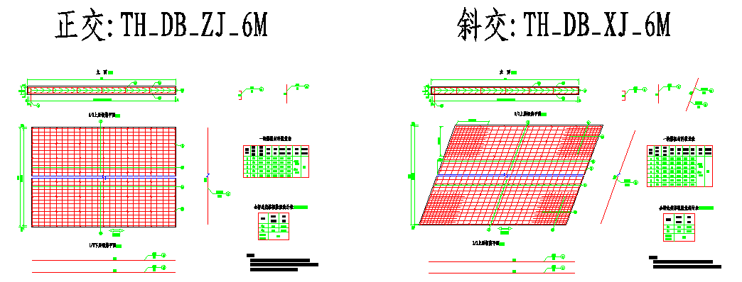
图3.2 6m搭板钢筋CAD图形模板
2）排图模板制作
排图模板制作较为简单，本例涉及到图块替换，可按照3.5节中所述进行。对于材料汇总表，图形中所有的材料类型共有三项：[Cdb]混凝土、16#三级钢筋、22#三级钢筋，用量分别是：[AV], [ASW1] 和 [ASW2]，最终模板如图3.3所示。
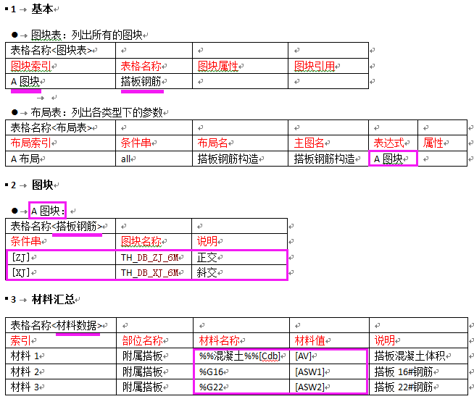
图3.3 6m搭板钢筋排图模板
3）变量计算模板制作
如表3.7所示是6m搭板钢筋的变量计算表格。表中黄色部分为直接变量、白色部分为中间变量，而橘色部分为条件变量。搭板长度[L]和搭板厚度[H]这里作了简化处理用常数代替。同类型搭板总个数[n]不仅可以按表3.7表达，还可以用求和公式表示：[SUM$<ni>]。变量[XJ]和[ZJ]分别表示斜交与正交的判断条件。表格中的所有变量表达式一般都是简单的数学四则运算，所用到的函数也都包含在附录3中，如函数floor()表示对数值向下舍去，函数RMVZero()用于去除数值后面多余的“0”，最后两行变量分别表示“m³”和“m²”，其中A%和B%是内部参数，分别表示开启上标和关闭上标。
表3.7 6m搭板钢筋变量计算表格
表格名称<参数1>
变量名称 | 变量值 | 说明
bB | {[m_W]*0.1,ENOB(0)} | 搭板宽度：cm
L | 6 | 搭板长度：m
H | 0.34 | 搭板厚度：m
Cdb | [m_HNT] | 混凝土类型
A | [m_XieAlfa] | 斜交角，桥梁轴线与布孔线法线夹角
MPI | {$pi()} | 圆周率
cosRA | {$cos([MPI]*[A]/180)} | 余弦
ni | [m_N] | 搭板个数
n | [m_N_KSum] | 同类型搭板的总个数
XJ | [$CON(<A>;>;5)] | 斜交
ZJ | [$IF(<XJ>;0;1)] | 正交
m | {$floor(([bB]-10)/15),ENOB(0)} | 间距15布置时的间距数
bZTemp | {([bB]-[m]*15)/2,ENOB(1)} | 纵向钢筋的横桥向边距：cm
bZ | [$RMVZero(<bZTemp>)] | 去除小数位后的“0”
L3T | {[bB]/[cosRA]-6,ENOB(1)} | 3号钢筋单根长度
L3 | [$RMVZero(<L3T>)] | 去除小数位后的“0”
m1 | {[m]+1,ENOB(0)} | 1号钢筋根数
m2 | {[m]+1,ENOB(0)} | 2号钢筋根数
m3 | 50 | 3号钢筋根数
nTr4 | 4 | 4号钢筋相对于纵向钢筋的横向间距数
nLo4 | 7 | 4号钢筋的纵向个数
m4Temp | {([m]+3.9)/[nTr4],ENOB(0)} | 4号钢筋横向根数，m/4向上取整
m4 | {[nLo4]*[m4Temp]} | 4号钢筋根数
ns5 | {$floor(([bB]-30)/50),ENOB(0)} | 5号钢筋间距数（间距为50cm左右）
m5 | {[ns5]+1} | 5号钢筋根数
m6 | [$IF(<XJ>;32;0)] | 6号钢筋根数
m7 | [$IF(<XJ>;72;0)] | 7号钢筋根数
SL1 | {294.0*[m1]*0.01,ENOB(1)} | 1号钢筋总长度：m
SL2 | {294.0*[m2]*0.01,ENOB(1)} | 2号钢筋总长度：m
SL3 | {[L3]*[m3]*0.01,ENOB(1)} | 3号钢筋总长度：m
SL4 | {48.0*[m4]*0.01,ENOB(1)} | 4号钢筋总长度：m
SL5 | {70.0*[m5]*0.01,ENOB(1)} | 5号钢筋总长度：m
SL6 | {140.0*[m6]*0.01,ENOB(1)} | 6号钢筋总长度：m
SL7 | {140.0*[m7]*0.01,ENOB(1)} | 7号钢筋总长度：m
w1 | {2.98*[SL1],ENOB(1)} | 1号钢筋总重：kg
w2 | {1.58*[SL2],ENOB(1)} | 2号钢筋总重：kg
w3 | {1.58*[SL3],ENOB(1)} | 3号钢筋总重：kg
w4 | {1.58*[SL4],ENOB(1)} | 4号钢筋总重：kg
w5 | {2.98*[SL5],ENOB(1)} | 5号钢筋总重：kg
w6 | {2.98*[SL6],ENOB(1)} | 6号钢筋总重：kg
w7 | {1.58*[SL7],ENOB(1)} | 7号钢筋总重：kg
SW1 | {[w2]+[w3]+[w4]+[w7],ENOB(1)} | 单个搭板直径16钢筋重量：kg
SW2 | {[w1]+[w5]+[w6],ENOB(1)} | 单个搭板直径22钢筋重量：kg
V | {[L]*[H]*[bB]*0.01,ENOB(1)} | 单个搭板混凝土体积：m3
ASW1 | {[SW1]*[n],ENOB(1)} | 直径16钢筋总重：kg
ASW2 | {[SW2]*[n],ENOB(1)} | 直径22钢筋总重：kg
AV | {[V]*[n],ENOB(1)} | 混凝土总体积：m3
mi3 | m%A3%B
mi2 | m%A2%B
完成了三个模板的制作后，将它们拷贝至程序安装目录——template——Drawpaper——附属结构——搭板钢筋文件夹中，变量计算模板应拷贝至其中的inner文件夹里。然后还应在规则表中的搭板钢筋表内修改相关数，按照自己的分类原则将相应变量的相关数修改为“1”，最后，就可以在附属结构出图界面进行出图了。
出图结束后，我们在项目文件目录下找到生成的结果文件，可以看到变量计算结果名称的前半部分包含了5部分内容，这便是受规则表中的相关值所影响的，根据表3.5，我们知道此处的搭板是正交搭板，长度为8000mm，宽度为18000mm，从属于模型中的“肋板桥台2”，一目了然，方便检查。除了生成的变量计算文件、排图文件和图形文件外，我们还可以看到一个名为“**桥梁-工程图纸-施工图-其他附属图##搭板钢筋图”的word文件，它是全桥所有6米长搭板的工程量统计文件，有利于我们对全桥的材料数量做出分析。

三、你怎么看？
方案设计师终于推出了附属结构快速出图解决方案，我们忠诚地希望其优越的功能可以给您带来非常大的方便。当然，作为测试版本，当中一定会有许多不够完善的地方，看了这份用户指导书之后，您有什么好的想法或建议，或者对我们的程序还有哪些意见，都可以通过任何方式联系我们

联系地址：
联系电话：
Email：

附录1 CAD图形模板规则说明
- 图层说明
图层名称 | 应用范围
1a构造线，1b构造虚线，1c轮廓线 | 构造、轮廓
2a钢筋束线，2b钢筋束虚线 | 钢筋
3标注 | 标注
4a指引线，4b标注文字，4c注释文字 | 指引、注释
5a剖面线，5b剖面文字 | 剖面
6a标题上线，6b标题下线，6c标题文字，6d标题比例 | 标题
7a填充线，7b折断线，7c中心线 | 辅助、其他
8a附注标题文字，8b附注内容文字 | 附注
9a表格外框线，9b表格内框线，9c表头文字，9d表头单位文字，9e表内文字 | 表格
注：
  - 文字设置为“***文字”图层，非文字的图元设置为“***线”图层，标注设置为“3标注”；
  - 图层设置完成之后，执行Purge命令，清理不需要的图层。
- 其他说明
- 引用块、标注等图元应进行分解，必要时需多次分解，确保图元为基本图元；
- 图形最终须转换为块，名称应以“TH_”作为开头，若图形相对于A3图框比例为n，则图块名称应增加后缀“.n”；
- 若标题文字采用对齐方式为“正中”，则程序会自动增加标题上下线；
- 图形中的特殊字符程序会自动转换：
1级钢筋 | 2级钢筋 | 3级钢筋 | 4级钢筋 | 上标开启 | 上标关闭 | 下标开启 | 下标关闭
%E | %F | %G | %H | %A | %B | %X | %Y

附录2 排图模板材料统计表材料命名规则
材料统计表用于最终的全桥材料数量计算当中，各构件的材料名称如果完全相同，则被合并，不同则一一列出。
普通钢筋按“钢筋级别”（按附录1符号）+“钢筋直径”的形式命名，如“%G16”表示16号的三级钢筋，除此之外，其他材料名称的书写形式为：“%%材料类别%%”+“具体名称”，其中类别必须来源于下表。
材料类别表
材料类别 | 默认单位 | 可添加单位 | 包含种类 | 样例
混凝土 | m³ |  | 各类混凝土材料 | %%混凝土%%C30
圬工 | m³ |  | 各类圬工材料 | %%圬工%%水泥砂浆
钢材 | kg |  | 螺栓、钢编织网等 | %%钢材%%M16螺栓
钢板 | kg |  | 钢板 | %%钢板%%Q235钢板
型钢 | kg |  | 角钢、工字钢等型钢 | %%型钢%%角钢
钢管 | kg |  | 钢管 | %%钢管%%%E70*4钢管
铺装 |  | m², m³ | 防水层、地砖等铺装用料 | %%铺装m2%%地砖
锥坡 |  | m², m³ | 六角块、挖方、填方等 | %%锥坡m3%%挖方
伸缩缝 | m |  | 伸缩缝材料 | %%伸缩缝%%钢梳齿板
附属材料 |  | m, ge, tao | 用米、个、套计量的所有材料 | %%附属材料ge%%泄水管
注：表中不具有默认单位的材料类别应在其后添加单位，可添加的单位如表中所示。

附录3 变量计算模板规则说明
1. 表达式
- 表达式必须放在大括号“{}”之内，所有字符应在英文状态下输入，且不可含有空格，字母区分大小写，函数之前要有“$”符号，支持四则运算，例如：
{$sin([N1]+[N2])} // 变量N1与变量N2相加后的正弦值
计算函数表
函数名称 | 参数说明 | 函数说明
sin | 弧度 | 三角函数
cos | 弧度 | 三角函数
tan | 弧度 | 三角函数
sec | 弧度 | 三角函数
csc | 弧度 | 三角函数
cot | 弧度 | 三角函数
asin | 弧度 | 反三角函数
acos | 弧度 | 反三角函数
atan | 弧度 | 反三角函数
sinh | 弧度 | 反三角函数
cosh | 弧度 | 反三角函数
tanh | 弧度 | 反三角函数
abs | 1个参数 | 绝对值
sqrt | 1个参数 | 平方根
round | 1个参数 | 四舍五入
floor | 1个参数 | 向下舍去
ciel | 1个参数 | 向上舍入
max | 2个参数，(m,n) | m,n中取大值
min | 2个参数，(m,n) | m,n中取小值
pow | 2个参数，(m,n) | m的n次幂
exp | 1个参数 | e的指数运算
log10 | 1个参数 | lg
log | 2个参数，(m,n) | log_{n}(m)
e | 无参数 | 自然对数底数
pi | 无参数 | 圆周率

2. 功能运算
- 功能函数必须放在中括号“[]”之内，当参数为变量时，变量的“[]”应改为“<>”，所有字符应在英文状态下输入，且不可含有空格，字母区分大小写，例如：
[$CON(<N>;>=;1)] // 条件运算，N>=1时，返回值为1，N<1时，返回值为0
功能函数表
函数 | 说明
CON | 表达式：[$CON(a;运算符;b)]
CON | 当a为变量时，应加处于<>内
CON | 运算符 | 等于 | 大于 | 大于等于 | 小于 | 小于等于
CON | 运算符 | == | > | >= | < | <=
CON | 功能：条件运算函数，()内条件为真时，返回1，否则返回0
CON | 多个条件时，条件之间相加表示“或”运算，相乘表示“且”运算
IF | 表达式：[$IF(<a>;b;c)]
IF | 条件运算函数，a为变量，当a≠0时，返回b，当a=0时，返回c
RMVZero | 表达式：[$RMVZero(a)]
RMVZero | 功能：去除数值后面多余的“0”
SUM | 表达式：[SUM$<Ni>]
SUM | 同其他函数不同，符号$置于SUM之后，Ni为变量
SUM | 功能：对同一类型变量进行求和运算

